Диагностический тест
Математика, 9 класс
Вариант 18

1  1 | Найдите значение выражения .  1) 9, 2398 2) 8,9218 3) 9,32 4) 9,3198
2 | Выполните действия: .  1) 2,8 2) -2,8 3) -28 4) -280
3 | Мяч стоил 100 рублей. Эта сумма была снижена на 14%, а через некоторое время новая цена была снижена на 20%. Сколько стал стоить мяч после второго снижения?  1) 66 руб. 2) 68,8 руб. 3) 70 руб. 4) 66,8 руб.
4 | Укажите все целые числа, которые заключены между числами и .  1) 5; 6 2) 4; 5; 6 3) 4; 5; 6; 7 4) 16; 17; 18; …; 44
5 | Статистику по изучению учащимися школы иностранных языков представили в виде диаграммы.  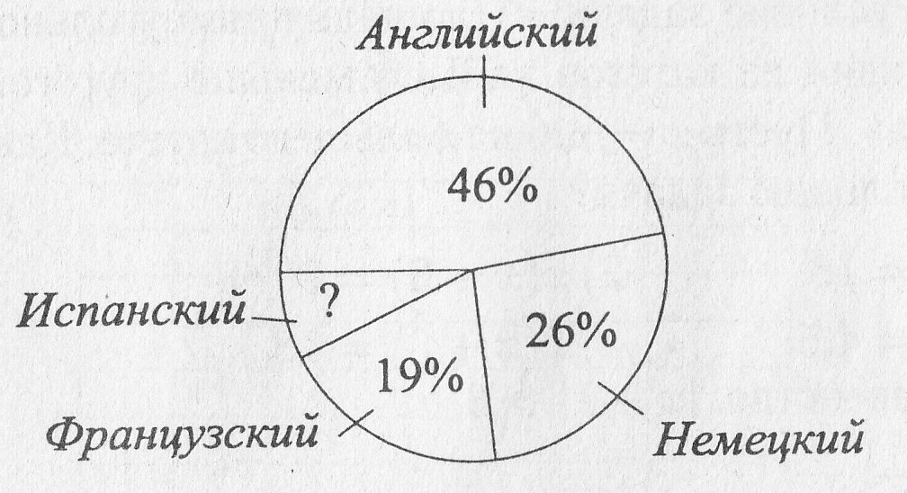  Сколько учащихся изучают испанский язык, если всего в школе 600 учеников?  1) 74 2) 64 3) 54 4) 44
6 | При каком значении х выражение не имеет смысла?  1) -2 2) 10 3) -0,5 4) 5
7 | Численность населения Индонезии составляет 2,4 · 10⁸ человек, а Вьетнама —  8,5 · 10⁷ человек. Во сколько раз численность населения Индонезии больше  численности населения Вьетнама?  1) примерно в 28 раз 3) примерно в 2,8 раза  2) примерно в 280 раз 4) примерно в 3,5 раза
8 | Какое из выражений тождественно равно выражению ?  1) 2) 3) 4)
9 | В выражение подставьте и упростите полученное выражение.  1) 2) 3) 4)
10 | Арифметическая прогрессия задана условиями: . Какое из данных чисел является членом этой прогрессии?  1) 14 2) 18 3) 22 4) 25
11 | Решите уравнение  1) -2 2) -4 3) 2 4)
12 | Решите уравнение .  1) 2) 3) 4)
13 | Найдите произведение всех различных корней уравнения: .  1) -0,5 2) 1 3) 0,5 4) 5
14 | Пусть - решение системы линейных уравнений  Найдите .  1) -0,5 2) -0,25 3) -0.4 4) -0.2
15 | Решите неравенство . В ответе укажите наименьшее целое число.  1) 2 2) 3 3) 4 4) 5
16 | Решите систему неравенств:  1) 2) 3) 4) нет решений
17 | При каких значениях х выражение $\sqrt{х^{2}−х−\text{42}}$ имеет смысл?  1) 2) 3) $−6≤х≤7$ 4) $х≤−6; х≥7$
18 | Найдите значение аргумента х, при котором функция равна нулю.  1) 1 2) 1; 3 3) 0 4) такого значения не существует
19
  На рисунке изображен график функции .  Выберите ответ, в котором числа расположены в порядке убывания.  1)  2)  3)  4) | 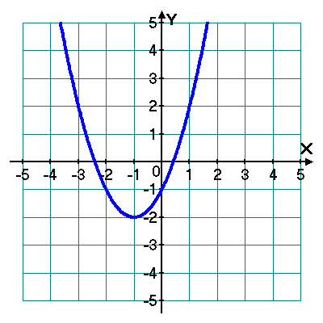
20
  На тренировке в 50-метровом бассейне пловец проплыл 200-метровую дистанцию. На рисунке изображен график зависимости расстояния S (в метрах) между пловцом и точкой старта от времени t (в секундах) движения пловца. Определите, с какой скоростью (м/с) пловец проплыл последние  50 м.  1) 1,5 2) 1,25 3) 1,75 4) 1,0 | 